Embedded System

6차 실습 과제

컴퓨터공학과

12161558

김혜윤

* 목적 : Semaphore, Event flag와 Message queue 활용법
* 실습내용

1. 4개의 task 생성
   1. 1개의 Decision task
   2. 3개의 Voting task
2. 3개의 Voting task에서 O 또는 X 둘 중 한 개의 문자를 생성
3. 3개의 Voting task 중에서 master task를 임의로 선택
4. 3개의 Voting task 중에서 master task가 아닌 task는 생성된 문자(O 또는 X) 를 master task에게 넘김.
   1. 여기서 Message queue 활용
5. Voting task 중 master task는 ( O 또는 X ) 중에 majority를 계산하고 ,공유 변수에 저장.
6. Decision task는 event flag를 활용하여 3개의 voting task 중 master task에서 flag를 활용하여 공유변수를 읽음.
   1. O가 voting 에서 이긴 경우 : 파란색 출력
   2. X가 voting 에서 이긴 경우 : 빨간색 출력

* **CODE**

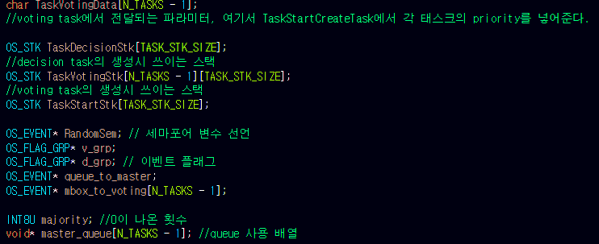

Semaphore, event flag, mail box, queue message 및 변수 선언

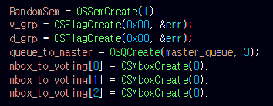

Semaphore, event flag, queue message와 3개의 mailbox 생성

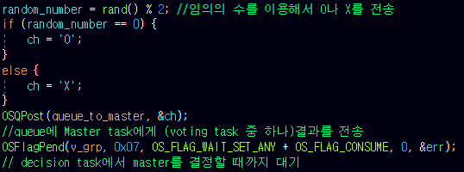

random으로 0 1 숫자를 생성하고, 0이면 O, 1이면 X를 master task에게 전송. 그리고 event flag를 이용해 decision task에서 master task가 생성될 때 까지 기다림.

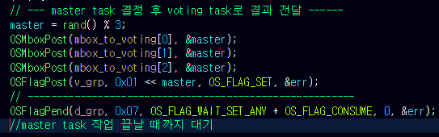

랜덤함수를 이용해 master task 결정하고 voting task에게 전달하고 master task의 작업이 끝날 때 까지 대기

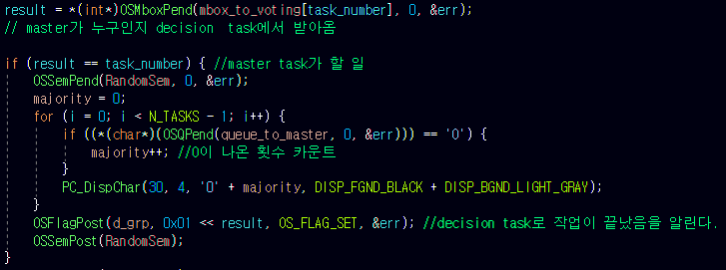

Result에 master task의 task number를 받아오고, master task는 각 voting task들에게서 받은 O의 개수를 majority에 저장. 그리고 event flag로 작업이 끝났음을 알림

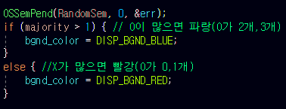

Master task의 작업이 끝나면 O와 X의 개수에 따라 색을 칠함.

* 결과화면 캡쳐

